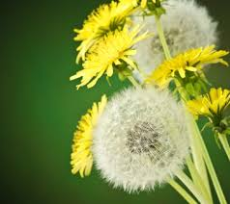
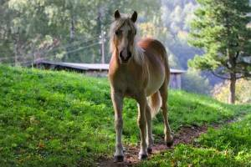

Ahoj, to jsem já Kačka. Je mi 13 let a na koních už jezdím 5 let.
Můj kůň se jmenuje Stračena a mám jí moc ráda. Majitel Ondra je opravdu milý. Říká, že se ranč předává potomkům už generace. Založil ho jeho pra-pra-pra- pra- pradědeček. Stáj je ale málo známá, umístí se sem 10 koní, do každé ho boxu jeden kůň.
Moje rodina to jsem já. Mám 2 bráchy, mámu a tátu. A tajné je to, že čekáme nového sourozence. Zatím to nikdo neví, jenom já a jasně, že moje máma.
Na jaře po ranči lítá chmýří z pampelišek, a koně na to mají alergiiiiiiiiiiiiiiiiiiiiiiiiiiiiiiiiiiiiiiiiiiiiiiiiiiiiiiiiii………neeeeeeeee Vendy 6.B

